Príprava na vyučovaciu hodinu

Meno a priezvisko: Bc. Veronika Petrovová Skratka praxe: UBEV/MPPd
Škola: Gymnázium Gelnica, SNP 1 Trieda: IV.O
Cvičný učiteľ: Mgr. Ivana Sokolská Dátum: 18. 3. 2022

Téma vyučovacej jednotky: Bunka a jej štruktúry
Organizačná forma: Vyučovacia hodina − prezenčne
Ciele:
1. Kognitívne: Samostatne charakterizovať bunku a jej štruktúry. Samostatne vysvetliť rozdiel medzi rastlinnou a živočíšnou bunkou.
2. Psychomotorické: Samostatne písať pojmy alebo tvoriť vety a otázky v rámci aktivity slabikovanie.
3. Afektívne: Mať záujem o spoznávanie bunky ako základnej stavebnej a funkčnej jednotky všetkých živých organizmov.
Plánované vyučovacie metódy: vysvetľovanie; opis; demonštrácia; metóda otázok a odpovedí
Učebné pomôcky a didaktická technika: notebook s pripojením na internet; interaktívna tabuľa, prezentácia v PowerPointe; USB; tabuľa; fixky; učebnica; pracovné listy
–––––––––––––––––––––––––––––––––––––––––––––––––––––––––––––––––––––––––––
Postup na vyučovacej hodine:
- Zápis do online triednej knihy (1 minúta)
- Overovanie vedomostí a zručností žiakov: Krátke, frontálne zopakovanie prebraných bunkových štruktúr na predchádzajúcej hodine (2 minúty).
- Fáza evokácie:

Plánovaný  čas v min. | Činnosť žiakov  (opíšte, čo majú robiť žiaci) | Vaša činnosť  (opíšte čo urobíte vy, metódy a pomôcky, otázky) | Očakávaný účinok  Čím chcete zaujať/evokovať poznatky/aktívne zapojiť žiakov
5 minút | Žiaci sledujú obrázky jednotlivých organel a počúvajú vysvetľovanie učiteľa. | Preklikávam slajdy s obrázkami v prezentácii a vysvetľuje, ktoré organely sme už mali, a ktoré budú práve nasledovať. | Chcem zaujať žiakov farebnými obrázkami, ktoré prezentujú jednotlivé organely a ich funkcie, a zároveň aby si tieto funkcie ľahšie zapamätali a porozumeli im.

- Fáza uvedomenia významu:

Plánovaný  čas v min. | Činnosť žiakov  (opíšte, čo majú robiť žiaci) | Vaša činnosť  (opíšte čo urobíte vy, metódy a pomôcky, otázky, ktoré chcete klásť) | Vzťah metódy a pomôcky k obsahu učiva  Ktoré vedomosti sprístupníte danou metódou?
18 minút | Žiaci počúvajú opis a vysvetľovanie učiteľa; venujú pozornosť prezentácii; zapisujú si poznámky do zošitov; kreslia si bunky; a odpovedajú učiteľovi na prípadné otázky. | Pomocou vysvetľovania a opisu sprístupňujem žiakom nové učivo. Ako pomôcka mi bude slúžiť prezentácia v PowerPointe. Metódu otázok a odpovedí použijem pri pýtaní sa náhodných otázkach vzťahujúcich sa k novému učivu. Tabuľu a fixky používam na napísanie pojmov a kreslenie buniek. | Vysvetľovanie, demonštrácia, opis, metóda otázok a odpovedí − bunka.

- Fáza reflexie:

Plánovaný  čas v min. | Činnosť žiakov  (opíšte, čo majú robiť/tvoriť ) | Vaša činnosť  (opíšte čo urobíte vy, metódy a pomôcky, zadanie pre žiakov) | Očakávaný účinok  Mechanické precvičovanie  /vlastné formulácie žiakov
20 minút | Žiaci vypĺňajú pracovný list. | Usmerňujem a kontrolujem činnosť žiakov a zároveň po každej úlohe uvádzam správne odpovede. | Očakávam mechanické precvičovanie témy „bunka“, ktorá bola preberaná na viacerých hodinách.. Zároveň im bude pracovný list slúžiť ako dodatočný materiál k tejto téme.

Zoznam príloh:
Prezentácia ako samostatný súbor
Pracovný list

Klauzula učiteľa:

Povoľujem odučiť dňa ................................ Podpis:
PRACOVNÝ LIST − BUNKA

- K obrázkom dopíš bunkové štruktúry. POZOR na rozdiely medzi živočíšnou a rastlinnou bunkou.

_____________________ bunka __________________ bunka

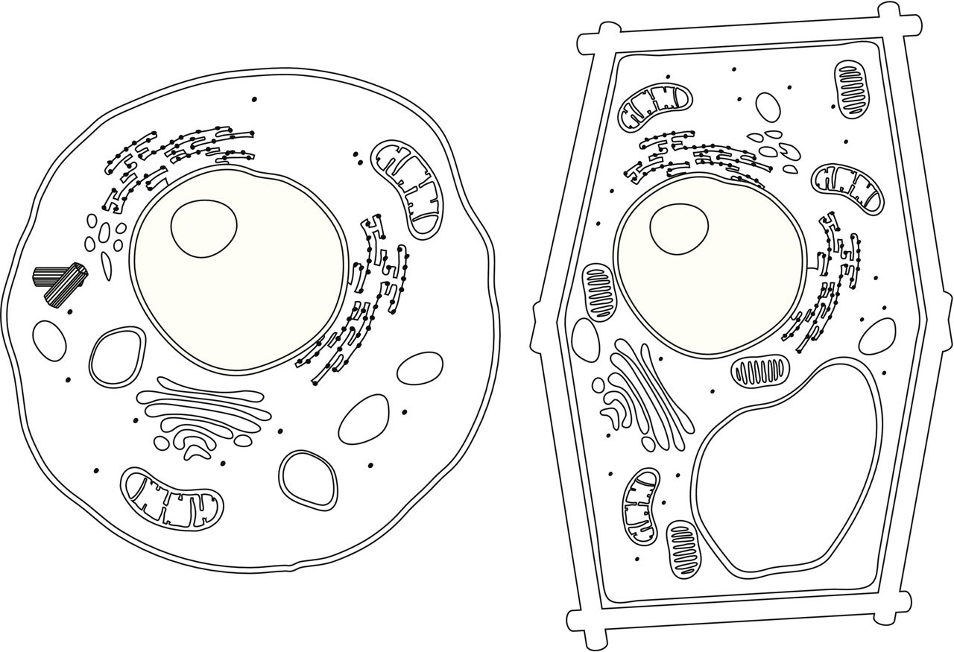

- Dopíš organely z obrázkov k funkciám, ktoré vykonávajú.

- ________________________ − prebieha v nich tvorba bielkovín
- _________________ − riadi všetky životné procesy v bunke
- ________________________ − zúčastňuje sa výmeny látok, prebiehajú v nej chemické procesy
- ________________________ − prebieha v nich fotosyntéza
- ________________________ − chráni vnútro bunky; dáva jej pevnosť a tvar; je priepustná
- ___________________________________− umožňuje výmenu látok medzi bunkou a vonkajším prostredím; je polopriepustná
- ________________________ − centrum bunkového dýchania a získavania energie
- ___________________________ − slúži na úpravu vytvorených bielkovín
- ________________________ − majú rozkladnú funkciu
- __________________________________________ − môže byť hladké alebo drsné; podieľa sa na tvorbe bielkovín
- ________________________ − obsahujú bunkovú šťavu so zásobnými látkami

